Oficio N° 17.926
rrp/mrb
S.107ª /370ª

VALPARAÍSO, 14 de diciembre de 2022

La Cámara de Diputados, en sesión de esta fecha, aprobó en general el proyecto de ley que establece la obligación de instalar mudadores en baños de hombres y mujeres en los recintos de uso público, correspondiente al boletín N° 15.119-34.

Por haber sido objeto de indicaciones, que se adjuntan, me permito remitir a US. la totalidad de los antecedentes para que la comisión que US. preside emita el segundo informe, de conformidad con lo estatuido en el inciso cuarto del artículo 130 del reglamento de la Corporación.

Hago presente a US. que la Sala aprobó en general esta iniciativa por 120 votos a favor, de un total de 155 diputados en ejercicio.

Lo que tengo a honra comunicar a US., por orden del señor Presidente de la Cámara de Diputados.

Dios guarde a US.

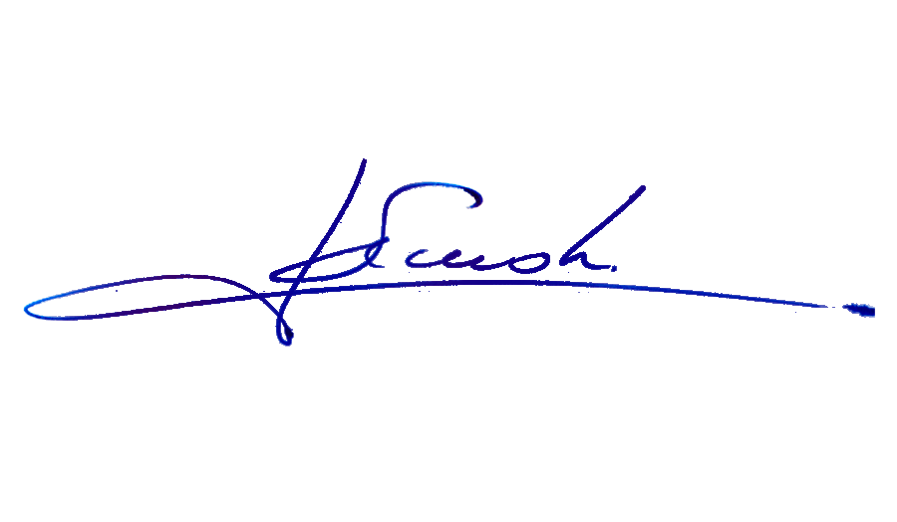

RAFAEL RUZ PARRA
Abogado Oficial Mayor (S) de Secretaría

A LA SEÑORA PRESIDENTA DE LA COMISIÓN DE MUJERES Y EQUIDAD DE GÉNERO.
INDICACIONES AL PROYECTO DE LEY QUE ESTABLECE LA OBLIGACIÓN DE INSTALAR MUDADORES EN BAÑOS DE HOMBRES Y MUJERES EN LOS RECINTOS DE USO PÚBLICO.

BOLETÍN N° 15.119-34

Al artículo único

1) De la diputada Chiara Barchiesi Chávez:

a) Para incorporar, luego de la palabra “público”, la siguiente frase: “que sea de propiedad privada”.

b) Para agregar el siguiente inciso segundo:

“No se verán sometidos a esta obligación los recintos a los que no se les exija por la normativa vigente contar con baños de acceso al público para su funcionamiento.”.

2) Del diputado Christian Matheson Villán:

Para agregar el siguiente inciso segundo:

“La obligación establecida en el inciso primero será aplicable únicamente a aquellos locales de uso público con capacidad para albergar a cincuenta o más personas.”.

Artículo transitorio, nuevo

3) Del diputado Hugo Rey Martínez:

Para incorporar el siguiente artículo transitorio:

“Artículo transitorio.- Lo dispuesto en el artículo único entrará en vigencia un año después de su publicación en el Diario Oficial.”.

4) Del diputado Christian Matheson Villán:

Para incorporar el siguiente artículo transitorio:

“La presente ley entrará en vigencia luego de un año de su publicación en el Diario Oficial, de modo tal que los locales de uso público puedan adaptar sus instalaciones a las exigencias de esta normativa.”.

*****

